**IV.3 Les allégations**

L’allégation est une mention qui affirme, ou suggère, qu’un aliment possède des caractéristiques particulières liées à son origine, sa nature, sa composition, ses propriétés nutritionnelles, sa production, sa transformation…

**IV.3.1 Allégations générales**

Ces allégations concernent essentiellement la nature de l’aliment ou ses caractéristiques de fabrication.

**-** Nouveau

**-** Frais

**-** Pur

**-** Maison

**-** Artisanal

**-** A l’ancienne, traditionnel

**-** Fermier

**-** Sans colorant, sans additif

**IV.3.2 Allégations nutritionnelles et de santé**

**IV.3.2.1 Allégations nutritionnelles**

Elles correspondent à toute allégation qui affirme, suggère ou implique qu’une denrée alimentaire possède des propriétés nutritionnelles bénéfiques particulières de par :

 L’énergie (valeur calorique) qu’elle fournit, fournit à un degré moindre ou plus élevé, ou ne fournit pas et/ou les nutriments ou autres substances qu’elle contient, contient en proportion moindre ou plus élevée, ou ne contient pas. suggère ou implique l’existence d’une relation entre, d’une part, une catégorie de denrées alimentaires, une denrée alimentaire ou l’un de ses composants et, d’autre part, la santé.

Elles peuvent être classées en différentes catégories :

**-** Allégé en… ou à teneur réduite en…

**-** Source de …

**-** Source de fibres

**-** Source d’oméga 3

**-** Riche en…

**-** Contient naturellement des vitamines

**-** Enrichi en vitamines et/ou minéraux

**-** Enrichi en un nutriment autre que les vitamines et minéraux

**-** À teneur garantie ou restituée ou restaurée en vitamines et/ou minéraux

**-** Sans sucres

**IV.3.2.2 Allégations de santé**

Elles correspondent à toute allégation qui affirme,

**a. Les allégations « fonctionnelles » décrivant ou mentionnant**

 Le rôle d’un nutriment ou d’une autre substance dans la croissance, dans le développement et dans les fonctions de l’organisme, exemple : « vitamine B1 et métabolisme des glucides ».

 Les fonctions psychologiques et comportementales, ou

 L’amaigrissement, le contrôle du poids, la réduction de la sensation de faim, l’accentuation de la sensation de satiété ou la réduction de la valeur énergétique du régime alimentaire. exemple : « effet des fibres sur la satiété »

**b. Les allégations relatives à la réduction d’un risque de maladie, mentionnant la**

**réduction d’un facteur de risque de maladie**

Exemple : « réduit significativement le cholestérol »

**c. Les allégations se rapportant au développement et à la santé des enfants**

Exemple : « le calcium est bon pour la croissance des enfants »

**Les rôles de l’emballage alimentaire :**

**1. Rôle technique de l’emballage :**

Les emballages ont pour rôle de contenir le produit, de le préserver de toute contamination, de

permettre son transport, sa distribution, son stockage, son utilisation et enfin sa disposition finale.

Elles contribuent à protéger la qualité du contenu d’un point de vue hygiénique, nutritionnelle,

sensorielle, organoleptique, technologique et s’assure donc que notre emballage soit conforme aux standards établis**.**

**2. Rôle conservatoire :**

Les aliments sont des produits périssables, sous l’influence du temps et de l’environnement ; la conservation implique habituellement d’empêcher le développement des bactéries, champignons et autres microorganismes, de retarder l’oxydation des graisses qui provoque le rancissement.

Contrôler ces niveaux de dégradations permet d’obtenir une durée de vie relativement plus longue.

Un emballage barrière empêche ou ralentit la perméabilité d’une composante volatile ou gazeuse (exemple : barrière à l’oxygène, à l’humidité, aux arômes, etc.).

o Produit et emballage avec traitement thermique :

L’emballage s’exposera à la température du produit chaud ou à la combinaison produit/emballage chauffé par différents procédés afin de rendre le produit pasteurisé ou stérile. Le processus thermique utilisé pour le but de diminuer de manière considérable les micro-organismes afin d’augmenter la durée de vie du produit.

o Emballage sous atmosphère modifiée (MAP) ou protectrice :

L’emballage sous atmosphère modifiée ou sous vide (MAP) permet d’évacuer l’air de l’emballage pour favoriser la conservation des aliments.

Nous injectons un mélange en proportions différentes de gaz inertes en fonction de l’aliment à

conserver. Les gaz utilisés sont : N, CO2, O2.

**3. Rôle marketing :**

Le marketing regroupe les nombreuses étapes, techniques et stratégies poussant un consommateur à acheter un produit (pour objectif commerciale).

On distinguera les fonctions de « Repérage » et « d’Identification » essentielles au niveau du premier contacte entre le consommateur et le produit dans le linéaire d’un libre service.

Puis les fonctions « Information » et Séduction » qui devront d’abord informer et rassurer le consommateur avant de l’inciter à l’achat. Enfin lorsque le produit est chez lui, l’emballage aura encore une fonction « Service » selon son mode d’emploi.

**3.1. La fonction « Repérage » :**

Faire attention à ce que la forme, le graphisme d’une étiquette, le choix des couleurs soient particulièrement visibles, repérables de loin.

Tout se passe comme si le consommateur se donnait un temps de repérage variable, selon l’importance ou l’urgence de l’achat ou selon son degré d’implication dans l’achat. Mais, passé ce délai, si le produit n’est pas vu, il risque de se décourager et d’abandonner son intention d’achat, se qui représente pour le producteur et le distributeur une perte nette.

L’exemple d’un repérage facile est celui de la société Coca Cola avec une bouteille très personnalisé et un suremballage de vente en pack, d’un graphisme simple, mondialement connu et repérable sans la moindre difficulté.

**3.2. La fonction « Identification » :**

Proche de la précédente, elle se distingue ce pendant en ce sens que, derrière une marque ou une forme, il ya souvent une famille de produits, un univers de référence. Il est alors nécessaire de pouvoir attribuer sans hésitation le produit en cause à son univers de référence.

On devra donc permettre au consommateur de décoder les signes apparents de l’emballage, de les rapprocher de ce qu’il a l’habitude de voir pour des produits de cet univers et ainsi de se rassurer sur l’appartenance exacte du produit qu’il achète.

Cependant, il faut aussi se méfier des attributs parfois inconscients donnés par le consommateur à un emballage pour le positionner selon un univers de référence précis. Ex : une société de Cognac avait fait appel à un designé pour étudier une nouvelle forme de bouteille de haute qualité. La bouteille fut très réussie, en verre sablé, un habillage grande tradition, la plupart des consommateurs s’arrêtaient pour la saisir, la toucher, mais ils ne l’achetaient pas, non pas à cause de son prix, mais à cause de son poids. En effet, elle était en verre allégé ce qui représente un échec pour la société.

**3.3. La fonction « Information » :**

Cette fonction englobe l’étiquette et son contenu habituel (dénomination du produit, marque, composition et les informations obligatoires comme la date de consommation optimale….).

Cette fonction peut figurer des promotions.

Il ya des emballages dont la fonction « Information » est plus indirecte : les emballages transparents qui cherchent à montrer complètement le produit qui est à l’intérieur, afin de rassurer définitivement le consommateur ex : fruit de mer, crème dessert, les légumineuses….

Cette fonction est essentielle pour augmenter, convaincre le consommateur. On est dans le domaine du rationnel et de la rassurance.

**3.4. La fonction « Séduction » :**

Le bel emballage attire l’œil et fait vendre, cela a été développé et prouvé dans le passé. C’est la fonction la plus subjective et la plus importante de l’emballage « provoquer l’envie et déclencher l’achat ». certain produit en eux mêmes ne sont pas très beaux et doivent être survalorisé par des emballages, soit luxueux, soit très évocateurs. Cette fonction concerne aussi la forme et l’esthétique même de l’emballage.

L’emballage doit être le porteur de l’image souhaitée par l’entreprise productrice.

Donc l’emballage est l’ambassadeur de la valeur sociale de la marque, il la défend, l’illustre, la promène.

C’est l’expression d’un patrimoine et d’un savoir-faire d’entreprise au delà d’un habillage séducteur.

**3.5. La fonction « Service » :**

Cette dernière fonction n’apparait qu’après l’achat, chez le consommateur, elle regroupe l’ensemble des qualités d’usage ou des facilités d’emplois que doit avoir un emballage pour le consommateur.

Ex : la possibilité de reboucher facilement le produit après un premier ou plusieurs usage.

Cette fonction joue comme un plus sur le produit qui le différencie d’avantage des autres, qui par une sorte de clin d’œil au consommateur cherche à lui faire savoir que l’on a réellement compris son problème au sens marketing du terme.

***Tableau*** : les rôles et intervenants en emballage alimentaire

|  |  |  |
| --- | --- | --- |
| **Rôle technique** | **Rôle marketing** | **intervenants** |
| Contenir | Vendre | fabricants |
| Préserver | Communiquer | Transformateurs |
| Transporter | Motiver | Détaillants/grossiste |
| Utiliser | Informer | Consommateurs |

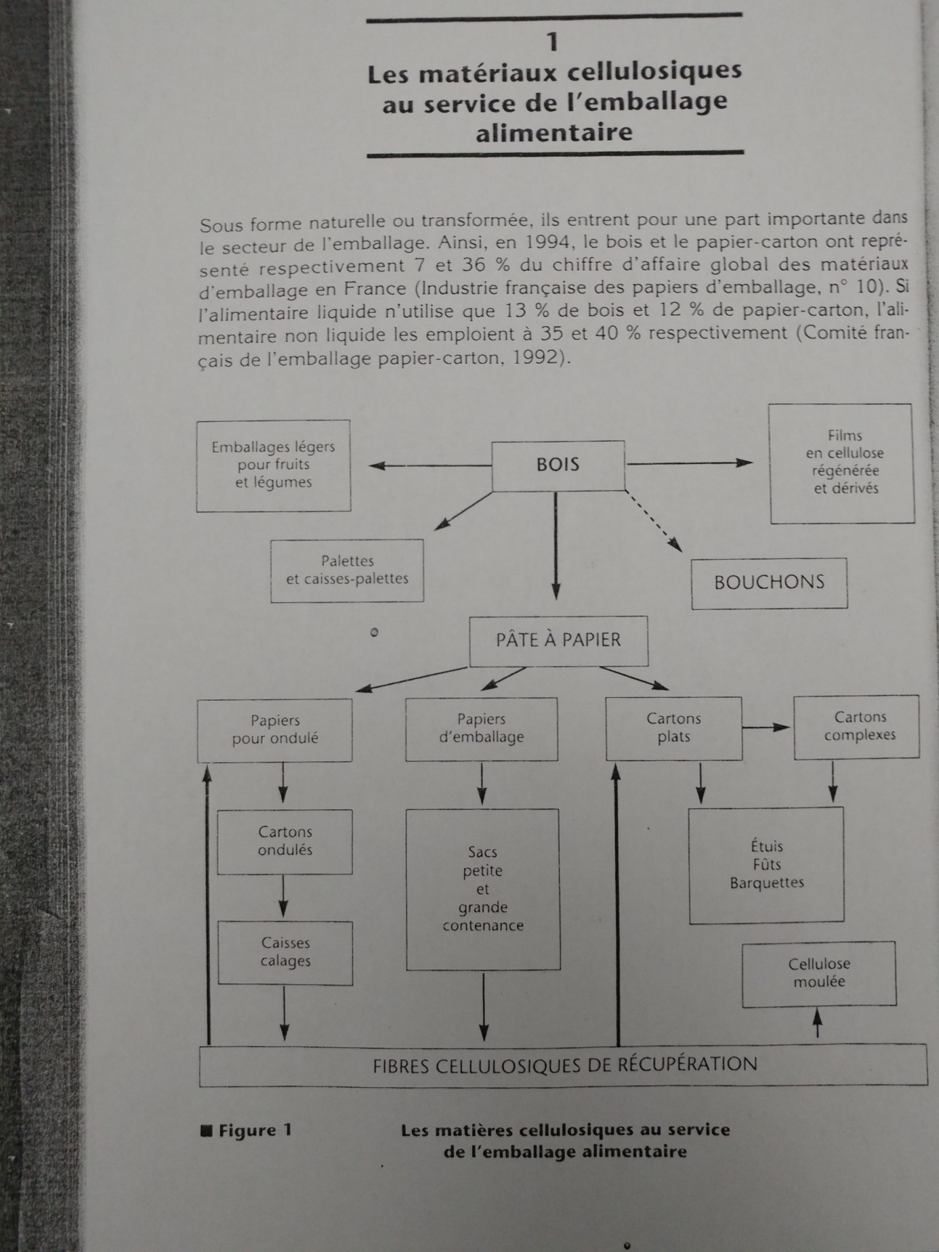

**Les matériaux cellulosiques « bois, papier, carton »**

* **La différence entre un papier et un carton :**

Un matériau mesurant moins de 300 micromètres d’épaisseur est appelé **papier.** Alors qu’un matériau qui mesure plus de 300 micromètres est appelé **carton.**

***Emballage papier/carton***

Cet emballage est un dérivé de l’industrie du bois. Les fibres de cellulose sont recyclables jusqu’à sept fois, ce qui rend ce produit intéressant au point de vue environnemental mais également au plan des coûts.

Voici les principaux sigles de recyclabilité que l’on peut retrouver sur ces emballages.



Les emballages en carton destinés à la réfrigération sont souvent cirés, ce qui les rend non recyclables.

* Le bois brut est présent dans l’emballage des produits alimentaires de grande consommation (boite à fromage, cagettes……), mais intervient aussi dans le regroupement d’emballages unitaires comme les palettes ou les caisses- palettes (fig1).

Le bois thermoformé destiné pour emballage des fruits secs ou de certains fromages.

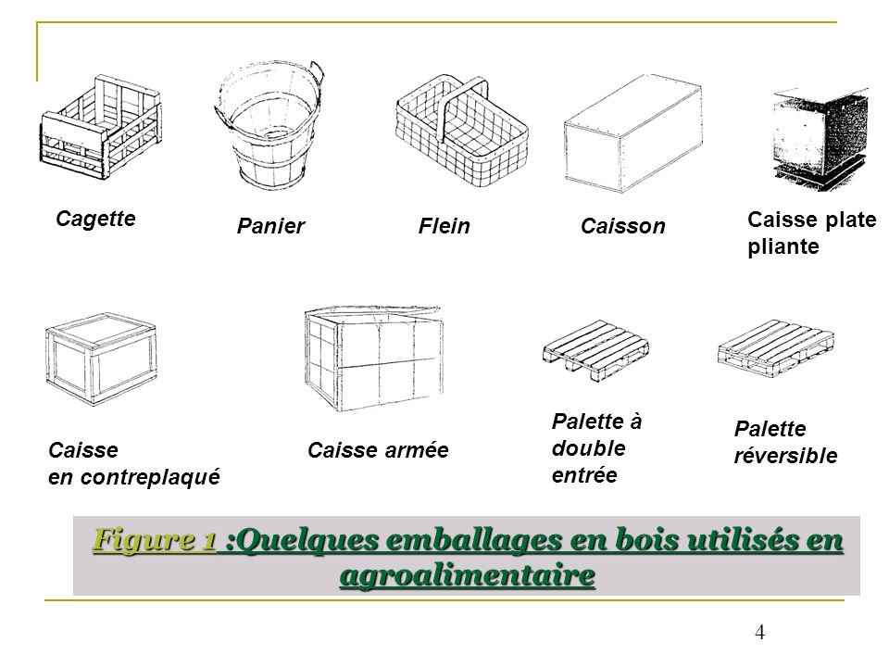

* La fabrication des bouchons exploite le liège de reproduction du chêne-liège. Pour le reste, les applications en emballage des matériaux cellulosiques nécessitent la destruction de l’arbre pour préparation de pate à papier.

Les pates « chimiques » correspondantes servent à fabriquer une grande partie des papiers pour emballage. Certains de ces papiers sont employés directement comme emballage des produits alimentaires, d’autres constituent des éléments du carton ondulé utilisé largement pour le regroupement des emballages unitaires (caisses carton).

* La cellulose régénérée ou modifiée chimiquement conduit à des matières premières qui peuvent être transformées par des techniques voisines de celles employées pour fabriquer les matières plastiques. Ainsi, la cellophane ou l’acétate de cellulose entrent dans la composition des différents films utilisés en emballage alimentaire.
* Le papier ou le carton ne peuvent assurer à eux seuls toutes les fonctions de l’emballage. Par suite, ils sont fréquemment associés à du polyéthyléne basse densité ou à l’aluminium pour former des matériaux complexes dans les quels les fibres cellulosiques sont largement majoritaires en poids. Ces associations sont développées en particulier dans l’emballage des liquides alimentaires.

Exemple de composition : emballages parallélépipédiques complexes pour liquides alimentaires

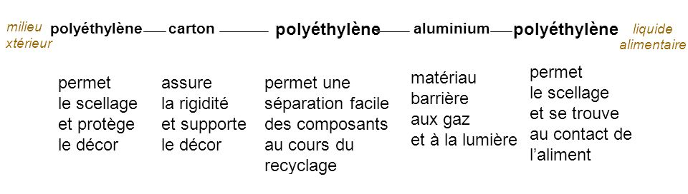

* En 1994, 47% des fibres employées pour fabrication des papiers et cartons en Europe étaient des fibres cellulosiques de récupération qui servent à l’industrie des papiers pour onduler et à la fabrication de carton plat. La cellulose moulée employée comme matériau de calage, utilise essentiellement des FCR (Fibre Cellulosique de Récupération) avec une technologie permettant d’adapter la matière première à la forme du produit à emballer.

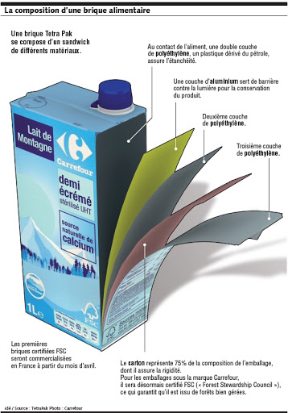

**Les matériaux métalliques**

**1- Matériaux à base d’acier : Fer blanc et fer chromé**

Le principal matériau pour les boîtes à conserve est le fer blanc ; mince feuille d’acier doux revêtu électrolytiquement d’une couche d’étain pur sur ses deux faces.

Un produit dérivé, le fer chromé, a pris une place importante, représentant 30 % du tonnage global.

**a) Fer blanc :**

Le fer blanc est constitué de l’acier, alliage du fer et d’autres matériaux, et une couche d’étain.

* **L’acier de base**  
  La composition chimique de l’acier de base influence également les caractéristiques mécaniques de l’emballage et peut jouer un rôle sur la résistance à la corrosion.
* **L’étamage**  
  Réalisé par voie électrolytique, l’étamage permet de déposer en continu une quantité précise d’étain sur chaque face du métal qui a été préalablement décapé et dégraissé. Ce dépôt est ensuite refondu pour obtenir un alliage avec le support et l’aspect brillant caractéristique. Enfin, la surface reçoit un traitement électrochimique de passivation pour parvenir à une couche superficielle contenant des oxydes d’étain, des oxydes de chrome et du chrome métallique. En dernier, il reçoit un très léger huilage facilitant son glissement et sa protection avant vernissage.

En pratique, les taux d’étain, exprimés en g/m2, sont choisis en fonction du type de boîte, du contenu et des conditions de mise en œuvre. La normalisation recommande les valeurs nominales suivantes : 1,0 - 2,0 - 2,8 - 5,6 - 8,4 et 11,2 g/m2 par face. Toutefois, les taux inférieurs à 2,8 g/m2 ne sont pas utilisables pour les produits appertisés.

**b) Le fer chromé :**

C’est un matériau composé d’acier et d’une couche de chrome, l’opération d’addition de ladite couche est dite « chromage ».  
Mise au point au Japon vers 1965, cette famille de revêtement s’est imposée aux USA puis en Europe comme le complément indispensable du fer blanc.

L’appellation internationale du fer chromé est ECCS (ELECTROLITIC CHROMIUM COATED STEEL) mais la désignation usuelle TFS (TIN FREE STEEL) est encore couramment employée.

**2- Aluminium :**

C’est un matériau très utilisé dans l’agroalimentaire, il présente des caractéristiques suivantes :

* Légèreté.
* Etanchéité contre les gaz.
* Recyclable.
* Flexible.
* Stable.

Cependant, ce matériau présente certains inconvénients :

* Relativement cher.
* Fermeture difficile.
* Fonctions marketing limité (formes limitées).

**3-Les vernis de protection de l’emballage métallique :**

Certains matériaux métalliques comme l’aluminium ou le fer chromé sont souvent vernis sur les deux faces intérieure et extérieure.

La fonction essentielle des vernis est de **minimiser les interactions des métaux de l’emballage avec les produits conditionnés** et le milieu extérieur.  
A l’extérieur, les revêtements organiques assurent simultanément la fonction de protection et de décoration.

Les vernis sont des produits susceptibles de former un film adhérent au métal, continu et inerte de point de vue physico chimique, c’est-à-dire que la migration qui peut avoir lieu lors du contact contenant-contenu ne compromettra pas la salubrité de la denrée alimentaire.

Leurs **constituants principaux des vernis** sont :

* matières filmogènes (polymères organiques) ;
* solvants nécessaires à la fabrication et à la mise en œuvre des vernis mais éliminés lors du séchage ;
* pigments éventuels et additifs divers.

Les vernis non pigmentés sont transparents ou incolores ; les pigments opacifient le film et le colorent, on peut citer par exemple l’oxyde de titane qui permet de faire des revêtements blancs, ce vernis commence à devenir le composant essentiel des encres pour décoration extérieure vue la teinte et l’attractivité que confère à l’emballage.

**4-Les avantages des emballages métalliques sont :**

-Résistance mécanique.

-Imperméabilité.

-Protection contre la lumière (étanchéité).

-Adaptation à des techniques avancées telles que le conditionnement sous gaz inerte.

-Fiabilité d’emploi.

-Assurent une excellente durabilité qui les prédestine à l’exportation.

-Représente la publicité sur les lieux de vente grâce à leur présentation et à des graphismes élaborés.

